Sal
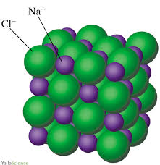
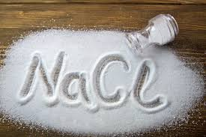

O sal é um alimento formado por cloreto de sódio (NaCl): substância que, no nosso organismo, existe na sua maioria no meio extracelular – fora das células (ex. no sangue), e que deve estar em equilíbrio com as substâncias que existem dentro das células, especialmente com o potássio. O controlo da quantidade de sódio (Na) no organismo é muita importante para o seu bom funcionamento, pois todo o funcionamento das células fica comprometido se a concentração de sódio e potássio estiver fora dos parâmetros normais. Felizmente, este controlo é efetuado de uma forma muito eficaz pelos rins.
Sabendo que mais de 75% do sódio de que necessitamos existe nos próprios alimentos, apenas precisamos de adicionar uma pequena quantidade para completar as necessidades diárias do nosso organismo.
De acordo com a Organização Mundial da Saúde (OMS) devemos ingerir cerca de 5 g de sal por dia. No entanto, estudos efetuados em Portugal contabilizaram consumos diários acima dos 20 g/dia, o que corresponde a quatro vezes mais do valor recomendado.
Ao escolher o sal a utilizar em casa, deve ter em consideração que o sal refinado é o menos interessante, pois tem 99% de NaCl, enquanto o sal marinho e o sal iodado têm mais minerais e ligeiramente menos NaCl.
Os melhores alimentos para o consumo humano são aqueles que não contêm rótulo, ou seja, aqueles que se consomem no seu estado natural, alimentos simples, não processados.
Outros estudos mostraram que os alimentos que mais contribuíam para a ingestão de sal eram por exemplo as: pizzas; francesinhas; lasanhas, cozido à portuguesa; sardinhas; salsichas e fiambre (todos com mais de 1g de sal por 100g de alimento). Quanto à sopa, apesar de fazer muito bem, pode haver uma tendência a colocar uma quantidade excessiva de sal, quando chega a altura de a temperar.
Principais malefícios do consumo excessivo de sal: Hipertensão; cancro do estômago e; excesso de peso corporal.
Comportamentos que podemos adotar para diminuir o consumo excessivo de sal:
- Verificar a informação no rótulo do relativo ao conteúdo de sal ou sódio. O teor de sódio do alimento deverá ter um valor de sal < 0,3 g/sal/100g ou < 5% da DDR (Dose Diária Recomendada);
- Escolher alimentos frescos;
- Limitar a ingestão dos alimentos curados ou fumados (ex. bacon, presunto) e dos alimentos embalados em salmoura (ex. picles, azeitonas);
- Não utilizar sal de mesa;
- Cozinhar o arroz, massa e as batatas com uma quantidade reduzida de sal;
- Evitar refeições congeladas, sopas enlatadas, caldos, molhos e fast-food; e lavar os alimentos enlatados, como o feijão, para remover algum sódio;
- Usar especiarias em vez de sal nos seus cozinhados. Temperar com o sabor de ervas, especiarias, limão, lima e vinagre, evitando assim o uso do sal e tornando na mesma a comida apetitosa.

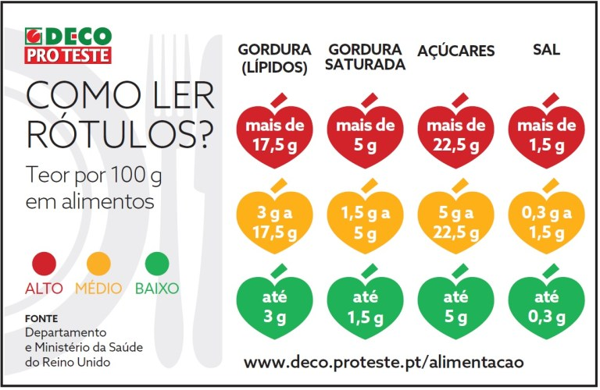

Os cinco alimentos processados escolhidos para desenvolver foram:

- Cereais – Corn-Flakes
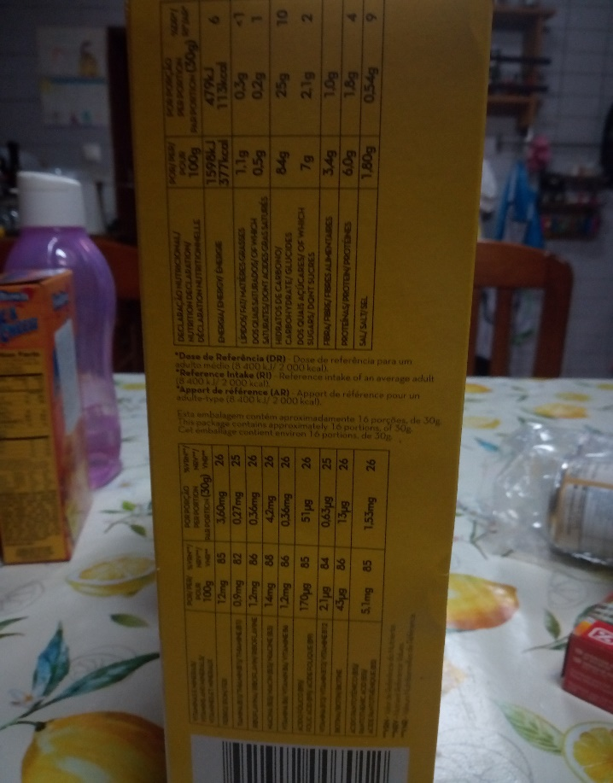
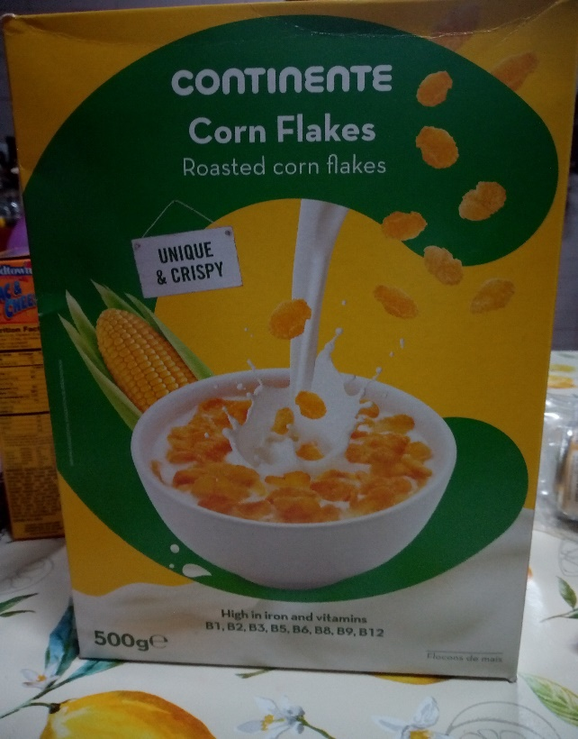
Quantidade de sal: 1,8 g/100g

- Salsichas

Quantidade de sal: 1,4 g/100g
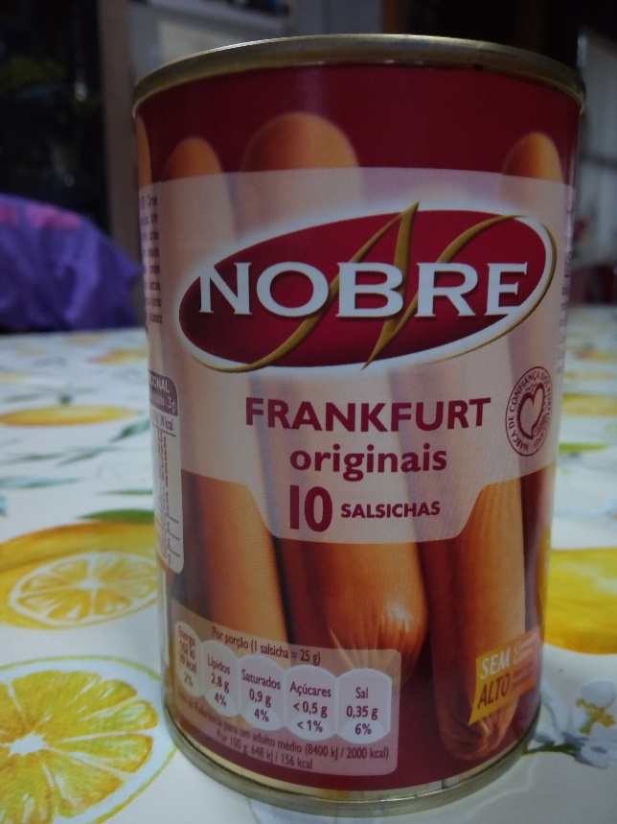
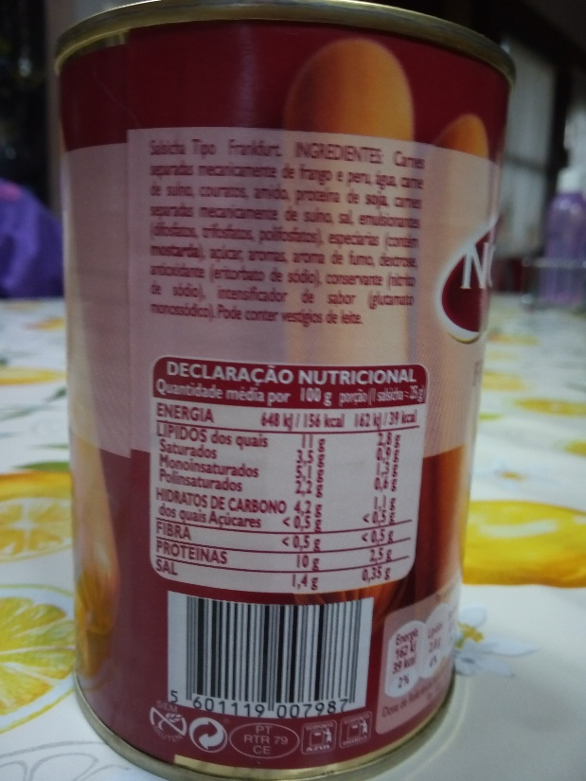

- Atum enlatado em azeite

Quantidade de sal: 1,2 g/100g
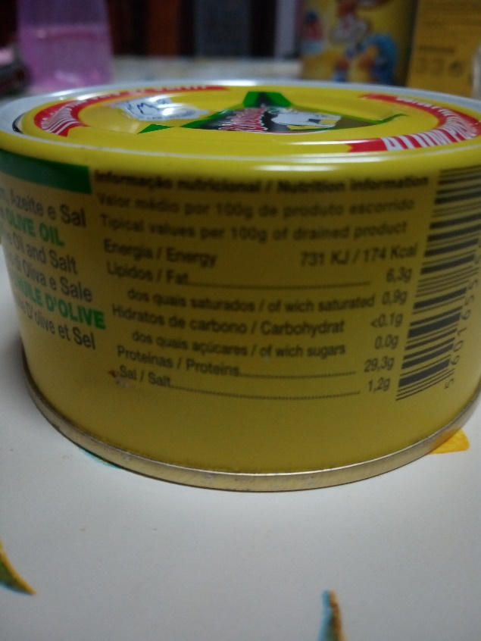

- Nesquik

Quantidade de sal: 0,4 g/100g
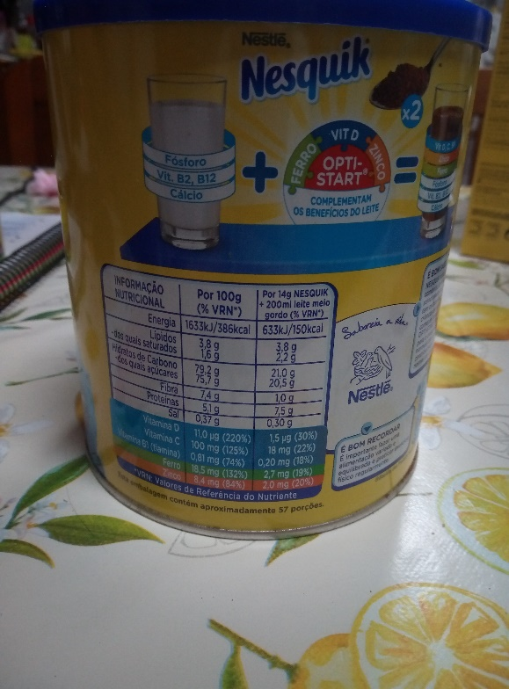

- Flocos de Aveia

Quantidade de sal: <0,1 g/100g

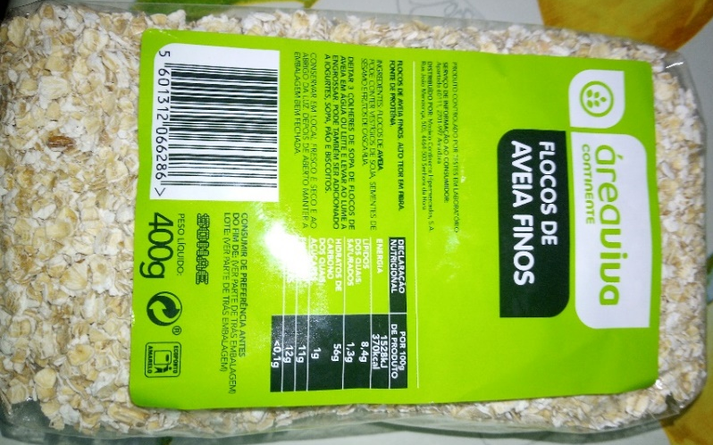

Fontes:
https://www.publico.pt/2017/10/16/sociedade/opiniao/os-perigos-do-sal-1788795
https://www.sns.gov.pt/noticias/2018/03/01/consumo-de-sal/

Teresa Amaral Cabido
Escola EBI Canto da Maia
Ano:5º - 65
Nº: 20
27/05/2020

